好消息！手机端查询央保缴费全面开通啦
正式编制教职工可以通过中国政法大学企业号进行央保缴费查询，具体步骤如下：
(插入视频演示)
一、微信企业号认证步骤：
- 扫码
- 扫码关注后点击进入“身份认证”
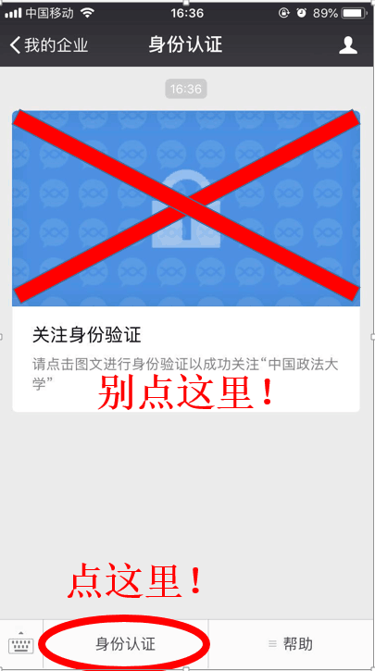
- 输入智慧法大账号和密码进行身份认证（智慧法大账号和密码即是学校无线网的用户名、密码）
- 填写“微信绑定”的手机号或邮箱完善用户信息，填写一项即可
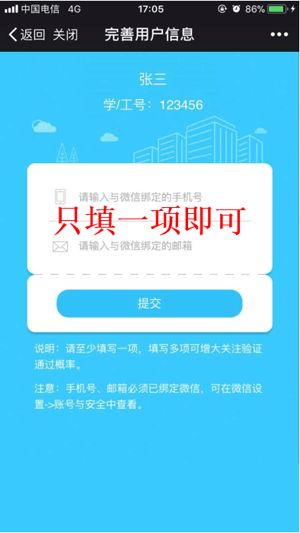
- 提交信息，等待验证，通过则关注成功！

二、央保缴费查询步骤：
- 认证完成后，进入中国政法大学企业号
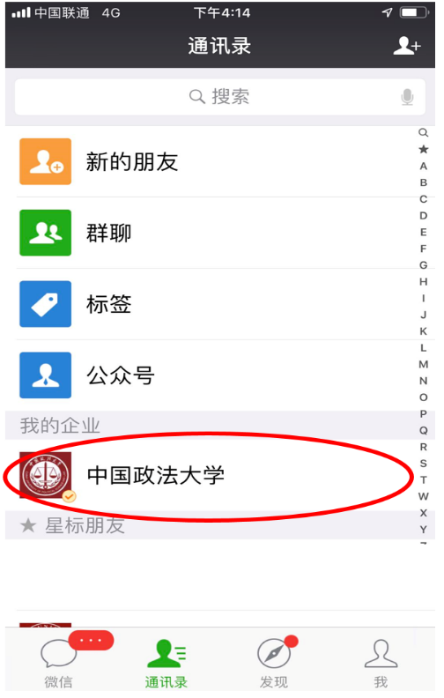
- 进入企业号后，点击“央保缴费查询”模块
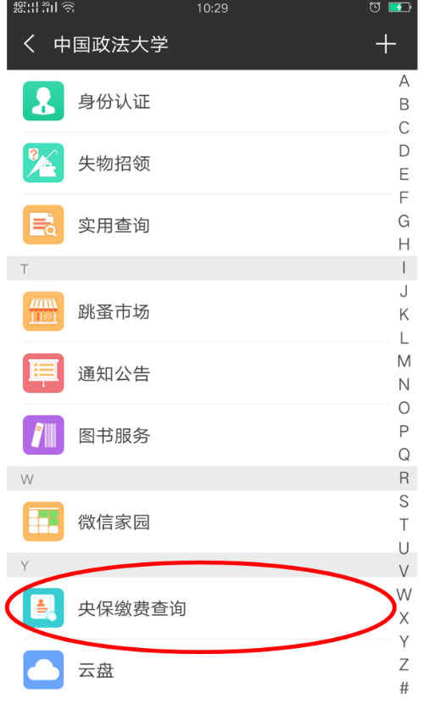
- 在“当期缴存情况”界面中可显示当前缴费月份的缴存情况，并可点击“查看详情”进行具体情况查询。
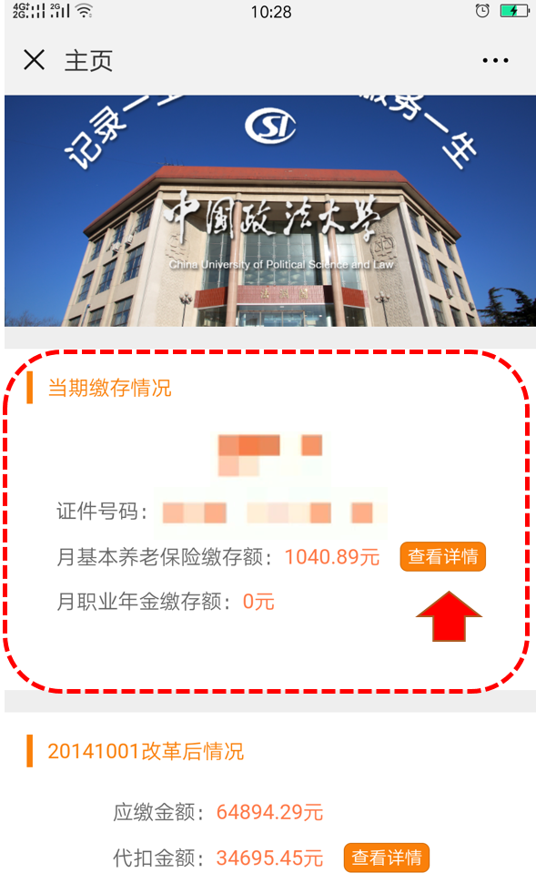
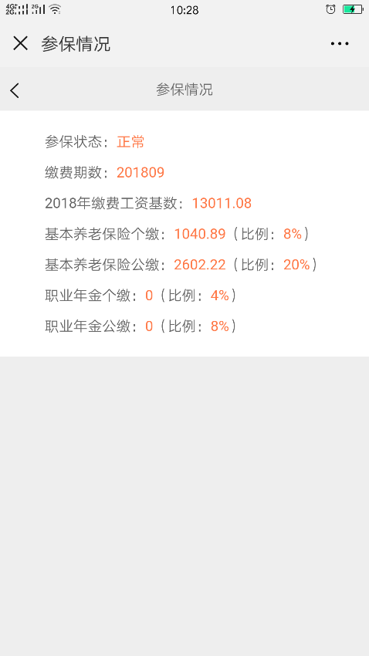
- 在“20141001改革后情况”界面中可显示自2014年10月1日养老保险改革开始至今的缴存情况，并可点击“查看详情”进行具体情况的查询
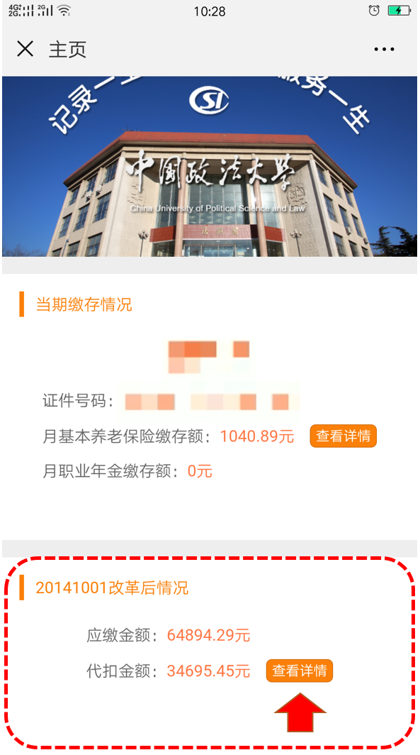
- 点击“查看详情”后，可分别点击进入，查看历年缴存明细
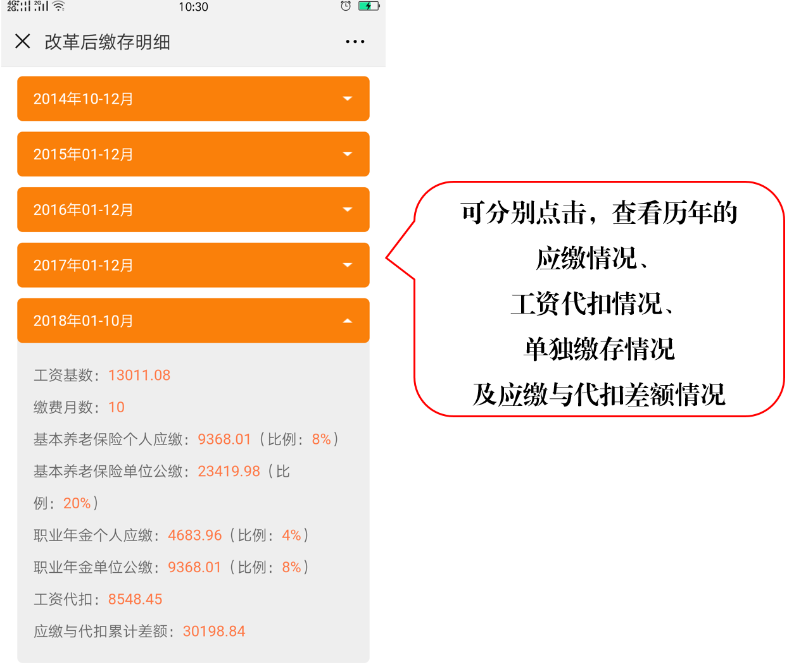

温馨提示：每月25日至次月5日为数据维护期，此期间暂不提供查询服务，敬请谅解！

